Nederlandse afvaardiging bij Miss India Worldwide in Mumbai
Almere, 9 september 2025 – Een historisch succes voor Nederland tijdens de internationale finale van Miss India Worldwide 2025. Alle drie de Nederlandse deelneemsters, afgevaardigd door Miss Indian Beauty Pageant (MIBP), hebben een prijs in de wacht gesleept op dit prestigieuze internationale podium.

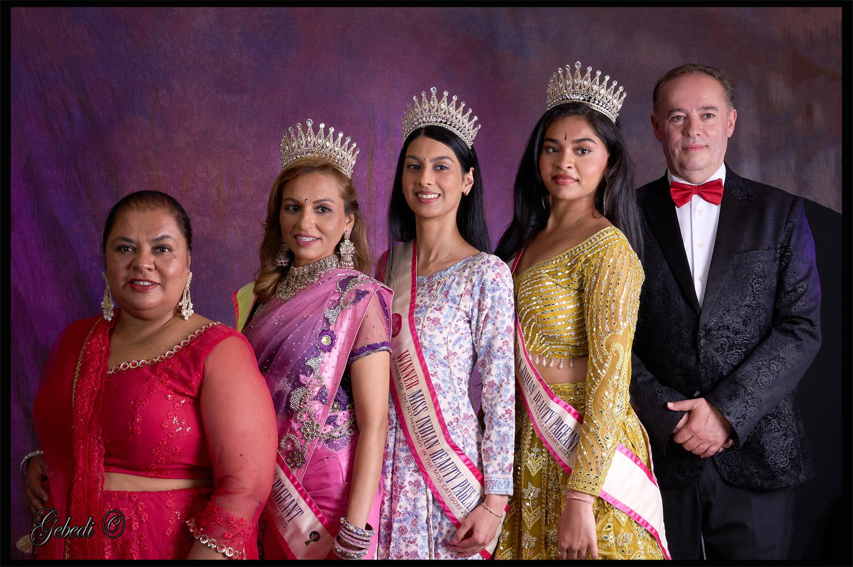

De finalisten uit meer dan 25 landen kwamen samen om hun talent, schoonheid en charisma te tonen. Nederland werd vertegenwoordigd door:
- Angelisha Ramhiet (Teen India Netherlands)
- Simran Chadha (Miss India Netherlands)
- Mila Sadhoe (Mrs India Netherlands)
Alle drie de dames werden door de jury beloond met een award in hun respectieve categorieën. Daarmee heeft Nederland zich stevig op de kaart gezet binnen de Indiase diaspora en de internationale pageantwereld.
Sandhya Baidjoe en Alessandro Giacoppo
, national directors van Miss Indian Beauty Pageant Nederland:

"We zijn enorm trots dat al onze finalisten in de prijzen zijn gevallen. Dit laat zien dat Nederland een sterke lichting talenten heeft en dat ons trainingsprogramma, dat zich richt op zelfontwikkeling, cultuur en presentatie, echt zijn vruchten afwerpt."
De overwinning is niet alleen een persoonlijke mijlpaal voor de winnaressen, maar ook een statement voor de kracht en schoonheid van de Hindoestaanse en Indiase gemeenschap in Nederland. Met dit resultaat laat MIBP opnieuw zien een springplank te zijn voor jonge vrouwen én getrouwde dames die zich internationaal willen profileren.
De organisatie kijkt nu al vooruit naar de volgende editie en nodigt geïnteresseerden uit om zich aan te melden voor de komende audities via
www.mibp.nl/auditie
.

Over Miss Indian Beauty Pageant
Miss Indian Beauty Pageant is dé officiële voorronde in Nederland van de internationale Miss India Worldwide verkiezing. De verkiezing biedt vrouwen met Indiase en Hindoestaanse roots een platform om hun talent, cultuur en kracht te laten zien, zowel nationaal als internationaal.

Contact
Miss Indian Beauty Pageant Nederland

E-mail:
info@mibp.nl

Website:
www.mibp.nl

Over: Stichting Miss Indian Beauty Pageant
Over Miss Indian Beauty Pageant Nederland<br />
<br />
Miss Indian Beauty Pageant Nederland is de officiële nationale missverkiezing van de internationale Miss India Worldwide verkiezing. Het platform biedt vrouwen met Indiase en Hindoestaanse roots de kans om hun talent, cultuur en kracht te laten zien op nationaal én internationaal niveau.<br />
<br />
De organisatie, onder leiding van national directors Sandhya Baidjoe en Alessandro Giacoppo, richt zich niet alleen op schoonheid, maar vooral op persoonlijke ontwikkeling, zelfvertrouwen en culturele trots. Deelnemers volgen een uitgebreid trainingsprogramma met workshops in catwalk, presentatie, communicatie en persoonlijke groei.<br />
<br />
Door deelname krijgen vrouwen een unieke kans om zich zichtbaar te maken binnen de gemeenschap, maar ook om door te groeien naar internationale carrières in mode, media en entertainment. Daarmee fungeert Miss Indian Beauty Pageant Nederland als een springplank naar de toekomst.<br />
<br />
Website: www.mibp.nl

Newsroom
Bekijk het volledige persbericht inclusief meer foto's en video's in onze Newsroom.
Bekijk het volledige persbericht
Bekijk alle voorgaande persberichten

Contact informatie
Naam: Sandhya Baidjoe
E-mail: info@mibp.nl
Telefoonnummer: 06-84852349

